Памятка для родителей
«Предупреждение противоправных действий
в отношении несовершеннолетних детей».
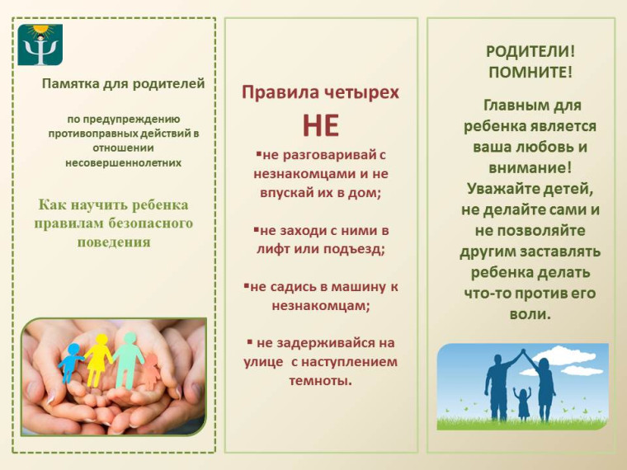
Сегодня дети становятся жертвами самых различных преступлений, в связи с этим разработана памятка для детей и родителей, позволяющая предупредить возникновение опасных ситуаций с несовершеннолетними и формировать у них сознательное и ответственное отношение к личной безопасности и безопасности окружающих.
Насилие над детьми может совершаться даже в их собственном доме. Родственники могут легко использовать наивность и любопытство детей в преступных целях. Зачастую дети не понимают значения действий сексуального и насильственного характера, осуществляемых в их отношении. Подобные преступления могут совершаться в тайне годами. Однако, известны и случаи, когда близкие родственники знали и не пресекали преступных действий в отношении ребенка.
Реальность такова – дети ежедневно становятся жертвами самых разных преступлений!

Научить ребенка правилам безопасного поведения под силу каждому!
Дети обязательно должны знать, как вести себя в экстремальных ситуациях, когда их жизни и здоровью угрожает опасность. Вне зависимости от того, есть у вас собственные дети или нет, прочтите эту памятку. Дайте прочитать раздел памятки «Для детей» знакомым вам детям. Из него дети узнают, как вести себя с незнакомыми людьми, как избежать опасных ситуаций, а в критических случаях дать отпор при нападении на улице, в лифте, машине и дома. Правила безопасного поведения могут помочь несовершеннолетним избежать насилия и сохранить свое физическое и психическое здоровье.
При помощи этой памятки вы можете научить ребенка защищаться и вести себя уверенно в чрезвычайных ситуациях. Обсудите с ребенком полученную им информацию. Убедитесь в том, насколько ребенок верно понял правила безопасного поведения, и насколько он готов их использовать в жизни. При этом старайтесь не запугивать ребенка рассказами о том, что произойдет, если не следовать правилам. В этом случае, он не запомнит полезную информацию, но в памяти останется страх, что с ним случится что-то плохое. А это сильно навредит ребенку, лишив его способности правильно реагировать в опасной ситуации.
Родителям необходимо научить ребенка выражать отказ.

Ребенок с детства должен уметь говорить «нет» в следующих ситуациях:
- Когда ребенку предлагают совершить недостойный поступок;
- Если ребенку предлагают поехать куда-нибудь, предупреждая, чтобы он об этом никому не говорил;
- Когда незнакомый человек предлагает ребенку что-либо сладкое (конфеты, пирожные, пирожки и т.п.);
- Когда ребенку предлагают «хорошо» отдохнуть вдали от взрослых, родителей;
- Если незнакомые люди предлагают довезти ребенка на машине или показать им дорогу, сидя в машине;
- Когда малознакомые или незнакомые люди приглашают ребенка к себе в гости и т.д.;
- Когда ребенку предлагают на улице купить недорогой товар, поиграть в азартную игру, обещая большой выигрыш.
Не следует учить ребенка, беспрекословно и не задумываясь, выполнять все требования взрослых. Такое поведение может создать благоприятные условия для совершения преступлений маньяками и педофилами.
Правила безопасности для детей
С раннего детства ребенок должен знать, что люди бывают разные, и общаться надо только с теми, кого знаешь. Соблюдая правила безопасности, ваш ребенок сможет принять самое правильное решение в сложной ситуации и избежать встречи с преступником.
Для этого нужно навсегда усвоить «Правила пяти «не»:
1. не разговаривай с незнакомцами и не впускай их в дом;
2. не заходи с ними в лифт или подъезд;
3. не садись в машину к незнакомцам;
4. не задерживайся на улице после школы, особенно с наступлением темноты.
5. не принимайте от незнакомых людей подарки, и соглашаться на их предложение пойти к ним домой или еще куда-либо.
Очень важно объяснить ребенку, что незнакомец – это любой человек, которого не знает сам ребенок.
Незнакомец может назвать ребенка по имени, сказать, что пришел по просьбе его мамы, может позвать посмотреть мультфильмы или предложить конфету. Но если человек ребенку незнаком, то он должен на все предложения отвечать отказом и в случае опасности кричать: «Я его не знаю!»
Родителям необходимо внушить ребенку, что никогда и ни при каких обстоятельствах они не пришлют за ним в школу, домой или во двор незнакомого человека. Если такой человек подойдет, кем бы он ни назвался, надо немедленно бежать в людное место, звонить родителям или обратиться к полицейскому.
На улице
- Выходя из дома, всегда предупреждай, куда ты идешь, где будешь и во сколько ты вернешься. Если возвращаешься домой поздно вечером, проси, чтобы тебя встретили.
- В общественном транспорте садись ближе к водителю, чтобы он мог тебя видеть. Не вступай в разговоры с незнакомыми пассажирами, не рассказывай куда едешь и где живешь.
- Если необходимо пройти в темное время суток, постарайся идти вместе с людьми. Переходи улицу по подземному переходу в группе людей.
- Не ходи в отдаленные и безлюдные места, не играй на стройках и в заброшенных домах.
- Если показалось, что кто-то тебя преследует, необходимо незамедлительно проследовать в людное место, обратиться к взрослому.
- Увидев впереди шумную компанию или пьяного, перейди на другую сторону улицы или измени маршрут, при этом не следует вступать в конфликты.
- Добирайся до дома только известным транспортом (троллейбусом, автобусом, маршруткой), никогда не останавливай чужую машину и не садись сам, если предлагают подвезти.
- Ни в коем случае не садись в машину, чтобы показать дорогу, магазин, аптеку, не выполняй никакие просьбы водителя.
- Идя вдоль дороги, выбирай маршрут так, чтобы идти навстречу транспорту.
- Если незнакомец просит пойти с ним и позвонить в квартиру, потому что ему не открывают, а тебе откроют – не ходи!
- Не иди с незнакомым человеком, если он предлагает угостить тебя конфетами, посмотреть животных, поиграть в компьютер, не бери у него напитки, конфеты.
В подъезде
- Подходя к дому, обрати внимание, не идет ли кто-либо следом. Если кто-то идет – не подходи к подъезду. Погуляй на улице пока этот человек не уйдет. Если чувствуешь опасность, зайди в магазин, на почту, в библиотеку и расскажи о подозрительном человеке.
- Если незнакомец уже находится в подъезде, сразу же выйди на улицу и дождись когда в подъезд войдет кто-то из взрослых жильцов дома.
- Входи в лифт, только убедившись, что на площадке нет постороннего, который может зайти за тобой в кабину.
- Если незнакомец все-таки зашел в лифт, стой к нему лицом, чтобы видеть, что он делает. В случае опасности попробуй нажать кнопку вызова диспетчера, кричи, зови на помощь.
Дома
- Никогда не впускай в квартиру незнакомого человека. Если звонят или стучат в дверь, не подходи и не спрашивай, кто пришел. У родителей есть ключи, и они откроют дверь сами.
- Ни в коем случае не открывай дверь лицам, представившимся почтальоном, врачом, полицейским, сантехником, электриком, знакомым родителей, даже если они станут уговаривать.
- Покидая квартиру, посмотри в глазок. Если на лестничной площадке есть люди, подожди, пока они уйдут.
- Прежде чем открывать ключом входную дверь, убедись, что поблизости никого нет.
Родители помните, что покупая детям не по возрасту дорогие подарки (дорогие мобильные телефоны, планшетные компьютеры, игровые консоли и т.д.), которыми ребенок может пользоваться на улице, Вы провоцируете злоумышленников на совершение в отношении Вашего ребенка противоправных действий.
Семейные правила безопасности
1. Придумайте вместе с детьми семейный пароль, который каждый сможет использовать в качестве сигнала в случае опасной ситуации.
2. Если ваш ребенок добирается до дома без сопровождения взрослых, придумайте вместе с ним постоянный и наиболее безопасный маршрут. Договоритесь с ребенком о том, что он постоянно будет ходить именно этой дорогой.
3. Научитесь ребенка беречь ключи и расскажите ему, что делать, если он их потеряет. Выходя из дома, ребенок должен проверять, взял ли он ключ с собой.
4. Оговорите границы окрестностей, в которых ребенок может гулять.
5. Сформируйте у ребенка привычку рассказывать о том, как он провел время, когда оставался без вашего присмотра.
6. Ребенок обязательно должен знать свое имя, имена родителей, домашний адрес и телефон. Это поможет ему добраться до дома, если он потерялся.
7. Дети должны знать, как и в каких случаях можно позвонить в полицию, противопожарную службу и скорую помощь.
Правила для родителей
1. Уважайте детей, не делайте сами и не позволяйте другим заставлять ребенка делать что-то против его воли.
2. Если ваш ребенок говорит о нездоровом интересе к нему вашего мужа, сожителя, брата, дяди, прислушайтесь к его словам. Не оставляйте его один на один с этим человеком. Обратитесь за помощью к детскому психологу, позвоните в службу доверия или полицию.
3. Обсуждайте с ребенком особенности полового развития, отвечайте на его вопросы о сексуальных отношениях.
Родители, помните, что главным для ребенка
является ваша любовь и внимание!
Если вы считаете, что ребенку угрожает опасность, не оставайтесь безучастными! Если вы думаете, что ребенок ваших знакомых или соседей подвергается насилию, избиению со стороны родителей, незамедлительно обратитесь в полицию по телефону 02.

